Государственное бюджетное образовательное учреждение   
высшего образования Московской области  
Университет «Дубна»

ВЫПУСКНАЯ КВАЛИФИКАЦИОННАЯ РАБОТА

БАКАЛАВРСКАЯ РАБОТА

**Тема:** Разработка программного модуля для экспорта данных из внешних источников в CRM-систему SugarCRM

**Ф.И.О. студента** Мартинович Александр Сергеевич

**Группа** 4252 **Направление подготовки** 09.03.04 Программная инженерия

Направленность (профиль) образовательной программы Разработка программно-информационных систем

**Выпускающая кафедра** распределенных информационных вычислительных систем

Руководитель работы _______________ /ст. преп. Смирнова Я.В./

Консультант (ы) _______________ /ст. преп. Михеев М.А./

_______________ /_______________ /

_______________ /_______________ /

Рецензент _______________ /ст. преп. Смирнова Я.В./

Выпускная квалификационная работа

допущена к защите «_____»__________________20___г.

(дата)

Заведующий кафедрой __________________ /_ Кореньков В. В. _ /

г. Дубна, 2021

Государственное бюджетное образовательное учреждение  
высшего образования Московской области  
Университет «Дубна»

_____________________________________________________________________________________________

УТВЕРЖДАЮ

Заведующий кафедрой

**_________ /**Кореньков В. В. **/**

(Подпись) (Ф И О )

«_____» ___________________20___ г.

З а д а н и е

на выпускную квалификационную работу – бакалаврскую работу

**Тема** Разработка программного модуля для экспорта данных из внешних источников в CRM-систему SugarCRM

Утверждена приказом № ______ от _______________

**ФИО студента** Мартинович Александр Сергеевич

**Группа** _4252 **Направление подготовки** 09.03.04 Программная инженерия

Направленность (профиль) образовательной программы Разработка программно-информационных систем

**Выпускающая кафедра** распределенных информационных вычислительных систем

Дата выдачи задания _______________________________

Дата завершения бакалаврской работы____________

Исходные данные к работе

База данных студентов, их академические успехи, научные достижения и прочие успехи

Результаты работы:

1. Содержание пояснительной записки (перечень рассматриваемых вопросов)

1. Перечень демонстрационных листов

|  |  |
| --- | --- |
| Консультант(ы) | ___________________ /ст. преп. Михеев М.А. /  ___________________ /_______________ /  ___________________ /_______________ / |

Руководитель работы ___________________ / ст. преп. Смирнова Я.В./

Задание принял к исполнению ___________________________________

(дата)

_______________________________________________

(подпись студента)

Я, _ Мартинович Александр Сергеевич_, ознакомлен(а) с требованием об обязательности проверки выпускной квалификационной работы на объем заимствования. Все прямые заимствования из печатных и электронных источников, а также из защищенных ранее выпускных квалификационных работ, научных докладов об основных результатах подготовленной научно-квалификационной работы (диссертации), кандидатских и докторских диссертаций, должны иметь в работе соответствующие ссылки.

Я ознакомлен(а) с Порядком проверки на объем заимствования и размещения в электронно-библиотечной системе текстов выпускных квалификационных работ и научных докладов обучающихся, согласно которому обнаружение в выпускной квалификационной работе заимствований, в том числе содержательных, неправомочных заимствований является основанием для недопуска к защите выпускной квалификационной работы и отчисления из образовательной организации.

_______________ /_______________________/

подпись Фамилия И.О.

Аннотация

В данной бакалаврской работе решается задача упрощения работы с CRM системой для сотрудников абитуриент-центра. В данный момент обработка и занесение данных об абитуриентах и их достижениях ведётся вручную. Результаты онлайн-опросов, которые проходят абитуриенты, собираются и заносятся в систему самими сотрудниками центра. Для упрощения данной задачи требовалось создать программный модуль, который автоматически следил бы за появлением новых ответов на опросы и заносил данные из этих ответов в CRM систему абитуриент-центра.

Работа состоит из анализа предметной области, описания деятельности сотрудников для выполнения данной задачи, сбора требований, проектирования программного модуля, его разработки и внедрения.

Работа проводилась под научным руководством старшего преподавателя Я. В. Смирновой в 2021 году.

Annotation

The aim of this bachelor’s thesis is to simplify working process for the staff of the Applicant Center. At this moment processing and recording applicant’s information requires manual labor. Results of online poll applicants take are being collected and recorded by the staff. To simplify this process, it was needed to develop module that would automatically detect new completed inquires and record data from them to Applicant Center’s CRM system.

This work consists of analysis of the problematics, description of the staff’s activities regarding this topic, collecting requirements, module designing, it’s development and implementation.

The work was carried out under the scientific supervision of senior teacher Y. V. Smirnova in 2021.

Оглавление

**Введение** 7

**Постановка задачи** 8

**Глава 1. Анализ предметной области** 9

1.1. Анализ информационной системы абитуриент-центра 9

1.2. Анализ внешних источников информации 11

**Глава 2. Проектирование программного модуля** 12

2.1. Функциональные и пользовательские требования 12

# Введение

# Постановка задачи

**Цель:** оптимизация процесса работы сотрудников абитуриент-центра с CRM системой.

**Исходные данные:** сайт CRM системы, база данных абитуриентов, их академические успехи, научные достижения.

**Априорные модельные представления:** программный модуль для экспорта данных из внешних источников в CRM-систему SugarCRM.

**Результат:** функционирующий модуль, который автоматически заносит данные об абитуриентах.

**Критерий оценки результата:** цель считается достигнутой, если данные в систему заносятся корректно и без сбоев.

# Глава 1. Анализ предметной области

## Анализ информационной системы абитуриент-центра

Информационная система абитуриент-центра основана на CRM-платформе SuiteCRM - системе управления взаимоотношениями с клиентами (CRM System), основанной на открытом исходном коде.

Само определение CRM расшифровывается как Customer Relationship Management. Такие системы с помощью автоматизации процессов помогают эффективнее выстраивать диалог с клиентом, не допуская ошибок в работе. По сути, это Excel таблицы, но с большим количеством удобного функционала. Например, при щелчке на имя клиента открывается удобная карточка, в которой содержится вся информация о клиенте и история взаимодействия с этим ним – от первого звонка, знакомства до прекращения отношений с ним. Вот небольшой список того, что может CRM система:

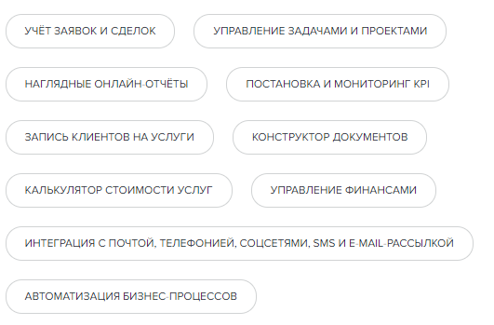

Рис.1. Список возможностей CRM системы

Автоматизация в CRM системах позволяет выполнять некоторую рутинную работу быстро и чётко, сводя ошибки «человеческого фактора» к минимуму. Система может формировать документы по заданному шаблону, ставить задачи менеджерам на различных этапах взаимодействия с клиентом, рассылать sms и email, создавать отчёты по всем показателям, рассчитывать стоимость услуг через встроенный калькулятор и отслеживать важные даты.

Благодаря таким системам менеджеры могут работать точнее и эффективнее, а значит лучше и прибыльнее для компании.

В основном CRM системы используются для управления бизнесом, но, благодаря своему широкому функционалу, они могут также использоваться и в других сферах. Абитуриент-центр использует подобную систему для удобного учёта абитуриентов, школ, учителей, мероприятий, проводимых для них, и анкет, а также для взаимодействия с ними.

Для работы центром была выбрана система SuiteCRM – бесплатное ответвление от популярной SugarCRM. Одноимённая компания-разработчик SugarCRM с самых первых версий и вплоть до 6.5 выпускала несколько версий системы: бесплатную (Community edition) и коммерческие (Professional, Enterprise, Ultimate). В коммерческих было закономерно больше возможностей, чем в бесплатной. И начиная с 6.5 версии компания прекратила развитие версии Community, иногда лишь исправляя найденные ошибки. Другая же компания, SalesAgility, активно разрабатывала модули для бесплатной версии, особенностью которых была схожесть на модули из платных версий продукта. В 2013 году компания выпустила первую версию SuiteCRM, которая была основана на последней версии SugarCRM Community Edition и дополнена собственными модулями, что делало её очень близкой по функциональности с Professional версией SugarCRM. Когда в 2014 году SugarCRM официально объявила о прекращении развития своей бесплатной версии, SalesAgility заняла вакантное место, объявив, что их продукт всегда будет бесплатный и с открытым исходным кодом. В этой системе были следующие дополнительные модули:

Дополнительные модули SuiteCRM от SalesAgility:

* Advanced OpenTheme (Тема оформления)
* Advanced OpenSales (Продажи)
* Advanced OpenWorkflow (Процессы)
* Advanced OpenReports (Отчёты)
* Advanced OpenEvents (События)
* Advanced OpenPortal (Интеграция обращений с внешним порталом)
* Advanced OpenDiscovery (Полнотекстовый поиск)
* Reschedule (Отложенные звонки)

Дополнительные модули SuiteCRM от сторонних разработчиков:

* SecuritySuite (Группы пользователей)
* Google Maps (Карты Google)

Сама система SuiteCRM состоит из модулей, каждый из которых представляет собой какую-либо функциональную сторону CRM: Абитуриенты, Контакты, Школы и т.д.

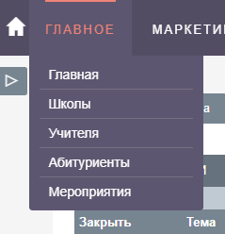

Рис.2. Модули CRM системы

Эти модули управляют взаимоотношениями с клиентами. Многие из модулей связаны между собой. Например, просматривая информацию об абитуриентах, система также покажет связанную с ними информацию о школах и мероприятиях. Информацию можно редактировать, создавать и удалять. Пользователи с правами администратора могут контролировать доступ других пользователей к модулям, а также создавать новые модули или редактировать имеющиеся.

## Анализ внешних источников информации

В рамках этой работы требуется экспортировать данные из внешних источников в модуль системы, связанный с абитуриентами. Информация будет поступать из анкет, которые составляются сотрудниками абитуриент-центра в преддверии различных мероприятий для школьников и абитуриентов. В этих анкетах запрашиваются такие следующие данные:

* ФИО
* адрес электронной почты
* номер мобильного телефона
* название школы
* номер класса
* адрес проживания.

Также в систему будут заноситься данные о направлении мероприятия, его название и достижения конкретного абитуриента на этом мероприятии.

Анкеты составляются в информационной системе Google Forms. Ответы на анкеты автоматически сохраняются в выделенной для этого таблице Excel, которая лежит в облачном хранилище автора анкеты. Чтобы получать доступ другим лицам, например ботам, нужно настроить таблицу, добавив туда адрес электронной почты этих лиц. В случае с ботами и автоматическими скриптами нужно создать для них сервисные учётные данные в Google Developers Console.

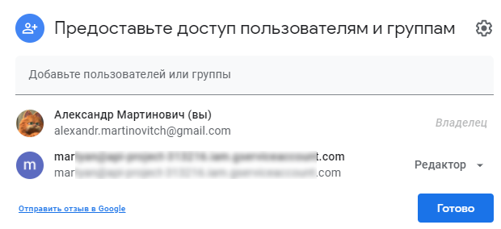

Рис.3. Предоставление доступа к таблице ответов

После всех этих процедур можно будет с помощью программного кода обращаться к данным таблицы, предварительно аутентифицировавшись в системе. Для доступа к таблице, следует указать путь до неё в виде гиперссылки на облачное хранилище и саму таблицу. Это можно сделать двумя способами:

1. Прописать путь до одной таблицы, и все результаты всех анкет впоследствии сохранять в неё;
2. Сделать простой пользовательский интерфейс, в котором сотрудники смогут записывать и сохранять новые ссылки на другие таблицы.

Каждый способ имеет свои плюсы и минусы. В случае первого плюс заключается в том, что сохраняется автоматический аспект программного модуля – никто не вмешивается в процесс его работы. Минус же в том, что в случае, если сотрудникам понадобится мануально найти какие-то данные по ответам на какие-либо анкеты, это будет сделать достаточно проблематично – таблица будет содержать много строк и не будут ясны границы между ответами на разные анкеты.

Второй способ более удобен, если вдруг понадобится непосредственное взаимодействие с ответами сотрудников центра, но автоматический аспект модуля теряется, теперь для его работы требуется пусть и редкое, но вмешательство сотрудников.

# Глава 2. Проектирование программного модуля



## Функциональные и пользовательские требования

**Требование** – условие или возможность, которой должна соответствовать система.

**Требования к программному продукту**

* Считывание данных из электронных таблиц.
* Занесение данных в CRM систему.

**Функциональные требования**

При использовании приложения пользователь имеет возможность:

* Добавлять новые ссылки на таблицы с результатами анкетирования.
* Удалять старые ссылки на таблицы с результатами анкетирования, когда те устареют.
* Включать уже занесённые ссылки при необходимости.
* Отключать уже занесённые ссылки при необходимости.

**Требования к интерфейсу**

* Интерфейс должен быть не перегружен элементами.
* Интерфейс должен быть понятен пользователю.
* Элементы интерфейса должны отображать их функционал.
* Занесённые ссылки на таблицы имеют вид списка.

**Системные требования**

* Операционная система Windows XP и выше.

**Выбор средств реализации**

Программный модуль будет написан вручную кодом с помощью языка программирования Python в среде разработки от JetBrains PyCharm. Для интеграции с системой SuiteCRM будет использоваться библиотека.